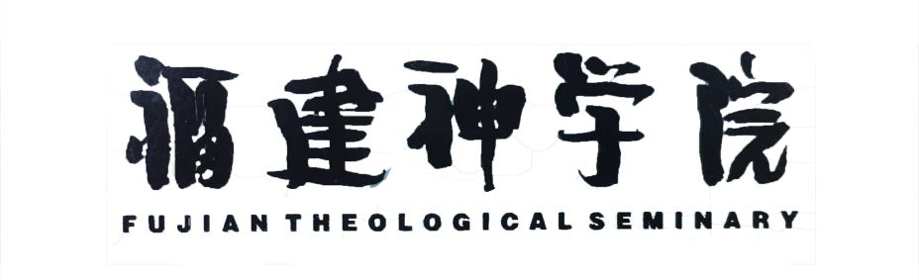
2026年入学考试报名表

报考人姓名：

所在设区市：

福建省福州市仓山区福湾路 121 号（350026）

电话：0;591-88689500 网址：www.fjjidujao.com

福建神学院2026年本科四年级插班招生考试报名表
填表须知：以下各项（除“意见、盖章及签名”部分），请报名者本人先在电子档
输入完成（务必如实填写，姓名须与身份证相符），而后打印纸质版贴照片、填写意见、盖章、签名等。
个人情况 | 姓名（以身份证为准） |  |  |  | 曾用名 |  |  |  |  | 性 别 |  |  | 贴照片
个人情况 | 出生年月 |  |  |  | 出生地 |  |  |  |  | 民 族 |  |  | 贴照片
个人情况 | 身份证号码 |  |  |  |  |  |  |  |  |  |  |  | 贴照片
个人情况 | 健康状况 |  |  |  |  |  | 有无慢性病史 |  |  |  |  |  | 贴照片
个人情况 | 家庭详细地址 |  |  |  |  |  |  |  |  | 电话号码
个人情况 | 婚姻状况（请以打√ 选择）：未婚□ 已婚□ |  |  |  |  |  |  | 离异□ | 丧偶□
家庭成员情况 | 称 谓 | 姓 名 |  | 工 作 单 位 及 职 务 |  |  |  |  |  |  | 信 仰 情 况
个人简历 | 起 讫 年 月 |  |  |  |  | 何校学习、何单位任职
个人简历 | 年 月至 年 月
个人简历 | 年 月至 年 月
个人简历 | 年 月至 年 月
个人简历 | 年 月至 年 月
个人简历 | 注:个人简历自入高中（含同等学历）时起，依时间顺序填写，年月要衔接。
教会职务及社会关系
报考神学院插班的想法
（以下三项报读者请勿填写）

当地教会意  见 | 年 | 月 | 日（公章）
县区两会意  见 | 年 | 月 | 日（公章）
设区市两会意见 | 年 | 月 | 日（公章）
应交材料 | （此报名表必须附有下列材料方予受理，请在已交材料前划√）
应交材料 | □1.最高学历证明（毕业证书）复印件；
应交材料 | □2.身份证复印件；
应交材料 | □3.此表必须贴照片，并另附彩色白底一寸脱帽半身正面近照一张；
应交材料 | □4.县级以上医院体检证明（含体检表、肝功和胸透）；
应交材料 | □5.报考费 100元（交设区市基督教两会汇总寄我院）。

- 本人已阅读招生简章，对所有条款无异议；
- 本人所填信息均真实，自愿承担相应责任。
考生 （签名） 年 月 日

